Název školy: Základní škola Městec Králové

Autor: Mgr. Hana Míčová

Název: VY_32_INOVACE_25_D7

Číslo projektu: CZ.1.07/1.4.00/21.2313

Téma: Počátky husitství – pracovní list.

Anotace: Pracovní list k zopakování tématu Jan Hus a počátky husitství. Pracovní list lze vytisknout nebo ho vyplnit na počítači.

Datum: 22. 3. 2013

Počátky husitství
1. Co víte o těchto symbolech křesťanské víry? Proč se kalich objevoval na husitských praporcích a štítech? Co pro husity znamenal?
*……………………………………………………………………………………………………..………………………………..……………………………………………………………………..…………………………………………………..
1.

2. Doplňte text o Janu Husovi:
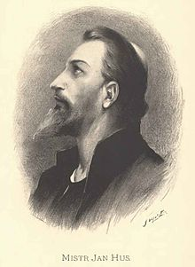
2.
Jan Hus se narodil v …………………………..v jižních Čechách. Studoval na pražské ……………………………… a stal se mistrem svobodných umění. Později byl vysvěcen na………………… . Po vydání D………………………………………. roku ………… se stal ………………………. university.
3. Jak se nazývá kaple na obrázku? Co víte o Husových kázáních v této kapli?
*…………………………………………..……………………………………………………………………………………………………………………………………………………………………………………………………………………………………………………………………………………………………………………………
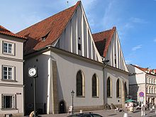
3.
4. Proč kázal Jan Hus proti odpustkům?
*…………………………………………………………………………………………………………………………………………………………………….………………………………………………………………………………….

5. Proč byl Hus pozván na koncil do Kostnice?
4.
*……………………………………………………………………………………………………………………………………………………………………………………………………………………………………………………………………………………………………………………………
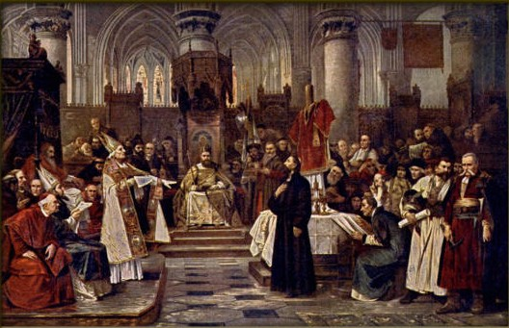
6. Kdy a jak zemřel Mistr Jan Hus?
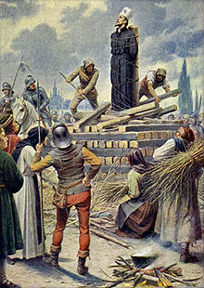
5.
*…………………………………………………………………………………………………………………………………………………………………………………………………………………………………………………………………………………………………………………………………………………………………………

7. Jaký byl ohlas Husovy smrti v Čechách?
*…………………………………….………………………………………………………………………………………………………………………………………………………………………………………………………………………………………………………………………………………………………………………………………………………………………………………………………………………………………………………………………………………………………………………

Počátky husitství - řešení
1. Co víte o těchto symbolech křesťanské víry? Proč se kalich objevoval na husitských praporcích a štítech? Co pro husity znamenal?
1.
*Přijímání těla a krve Páně, symbolické přijímání Kristovy víry. Přijímání podobojí symbolizovalo pro husity rovnost lidí před Bohem. Kalich byl symbolem přijímání podobojí.
2.
2. Doplňte text o Janu Husovi:
*Jan Hus se narodil v Husinci v jižních Čechách. Studoval na pražské universitě a stal se mistrem svobodných umění. Později byl vysvěcen na kněze. Po vydání Dekretu kutnohorského roku 1409 se stal rektorem pražské university.

3. Jak se nazývá kaple na obrázku? Co víte o Husových kázáních v této kapli?
3.
*Kaple betlémská, universitní kaple, kde kázal na počátku 15. století mistr Jan Hus. Na jeho kázání sem přicházela chudina i zástupci šlechty. Hus ve svých kázáních vysvětloval své názory a zdůrazňoval nutnost nápravy katolické církve.
4. Proč kázal Jan Hus proti odpustkům?
*Považoval odpustky, kterými si lidé mohli koupit odpuštění svých hříchů a kterými katolická církev zvyšovala své bohatství, za nemorální.

5. Proč byl Hus pozván na koncil do Kostnice?
4.
*Domníval se, že před koncilem bude moci hájit své názory, ale koncil na něm žádal, aby své učení odvolal. Když odmítl, byl uvězněn a souzen jako kacíř.
6. Kdy a jak zemřel Mistr Jan Hus?
5.
*Jan Hus byl upálen na hranici 6. července 1415 v Kostnici, protože odmítl odvolat svoje učení. Zdůvodnil to tím, že raději v pravdě zemře, nežli by žil ve lži. Popel z hranice byl pak vhozen do řeky Rýna.

7. Jaký byl ohlas Husovy smrti v Čechách?
*Husova smrt vyvolala velké pobouření, 452 pánů a rytířů přidalo pečeti k protestním listům zaslaným koncilu, lidé se scházeli na poutích a na kázáních, kde se vykládalo Husovo učení a předčítaly se Husovy listy z Kostnice. Stoupenci Husova učení si říkali husité.

Citováno v licenci Wikimedia Commons 22. 3. 2013
Obr.1:
http://office.microsoft.com
Obr.2: http://upload.wikimedia.org/wikipedia/commons/thumb/4/4c/Jan_Vil%C3%ADmek_-_Mistr_Jan_Hus.jpg/220px-Jan_Vil%C3%ADmek_-_Mistr_Jan_Hus.jpg
Obr.3:
http://upload.wikimedia.org/wikipedia/commons/thumb/0/06/Betlemska_kaple.jpg/220px-Betlemska_kaple.jpg
Obr. 4:
http://upload.wikimedia.org/wikipedia/commons/8/80/Bro%C5%BE%C3%ADk%2C_V%C3%A1clav_-_Hus_p%C5%99ed_koncilem_6._%C4%8Dervence_1415.jpg
Obr.5:
http://upload.wikimedia.org/wikipedia/commons/thumb/e/e1/Muttich%2C_Kamil_Vladislav_-_Mistr_Jan_Hus_na_hranici_v_Kostnici_1415.jpg/220px-Muttich%2C_Kamil_Vladislav_-_Mistr_Jan_Hus_na_hranici_v_Kostnici_1415.jpg

